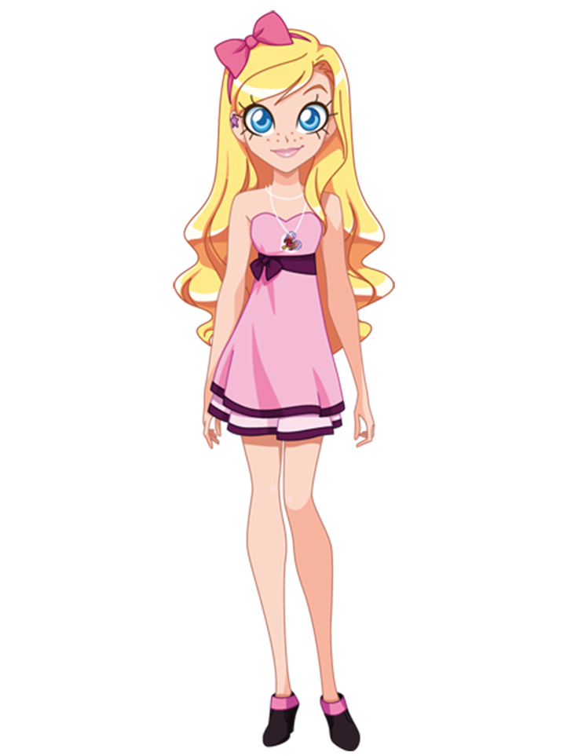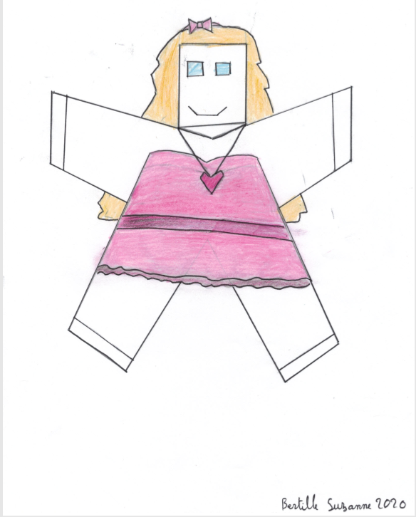
A la façon du graphiste polonais, Filip lysyszn, j’ai représenté iris de la série des Lolirock, en utilisant les couleurs et les principaux détails qui marque l’identité du personnage.

